karta pracy nr 2 - 10.11.2020
Dzień dobry . Dzisiaj kolejne zadania do wykonania.
edukacja matematyczna
Dzisiaj dowiecie się jak nazywają się liczby w dodawaniu.
- Otwórz podręcznik matematyczno-przyrodniczy str.37.
Mamy tam na żółtym polu ważną informację, którą musisz zapamiętać.
Powtórz kilka razy nazwy. Pamiętaj – liczby, które dodajemy to SKŁADNIKI. Wynik dodawania to SUMA.

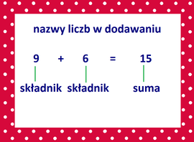

W zeszycie z matematyki zapisz :

Lekcja

9 + 6 = 15

składnik składnik suma
Zapamiętaj również – polecenie Oblicz sumę oznacza Dodaj do siebie liczby.
- Wykonaj w zeszycie zad. 1 i 2 str. 37 – podręcznik matematyczno-przyrodniczy.
Pamiętaj o zapisaniu: zad. 1 str. 37 lub zad. 2 str.37.
edukacja polonistyczna
Czy wiesz, że Polska, podobnie jak ty, co roku obchodzi swoje urodziny? Świętujemy je w dniu 11 listopada, na pamiątkę odzyskania niepodległości.
1. Zastanawiasz się pewnie, dlaczego 11 listopada. Obejrzyj krótki film, który wyjaśni Ci dzieje Narodowego Święta Niepodległości.
https://www.youtube.com/watch?v=RGOTpnyHUyI&feature=youtu.be&fbclid=IwAR26s_-XDiCTNfwH2NA9sHO7GExBzZyxpI5_wPVt7nHP2sA8I-8M32cXxmc
Spróbuj odpowiedzieć na pytania:
- Jakie święto obchodzimy 11 listopada?
- Dlaczego ta data jest tak ważna dla Polaków?
- Dlaczego Polska nie była wolnym krajem?
2. Dzisiaj wielokrotnie pojawiło się słowo NIEPODLEGŁOŚĆ. Co to znaczy?
NIEPODLEGŁOŚĆ to niezależność jednych państw od innych.
Państwo niepodległe to państwo, które posiada własne terytorium, własny rząd, armię, język i symbole narodowe.
Wysłuchaj piosenki, która również przybliży Ci słowo NIEPODLEGŁOŚĆ.
https://www.youtube.com/watch?v=-mI645aCTgo
3.Aby utrwalić wiadomości o symbolach narodowych, obejrzyj krótki filmik i odpowiedz na pytania.
https://www.youtube.com/watch?v=k-2SAGH1mMM
- Jakie są symbole narodowe Polski?
- Jak wygląda flaga naszej ojczyzny, jakie ma barwy?
- Jak wygląda godło Polski?
- Jak się zachowujemy śpiewając hymn Polski?
4.Uzupełnij zdania podanymi wyrazami i zapisz je starannie w zeszycie z edukacji polonistycznej. Pamiętaj o kropce na końcu zdania.
Polska * Orzeł Biały * biel i czerwień * 11 listopada
Moją Ojczyzną jest ........................................
Nasze godło narodowe to ..............................
Barwy naszej flagi to ....................................
Narodowe Święto Niepodległości obchodzimy ........................
plastyka
Z dostępnych w domu materiałów wykonaj kokardę narodową. Pamiętaj o staranności wykonania.
Niżej przedstawiam Ci propozycje wykonania.
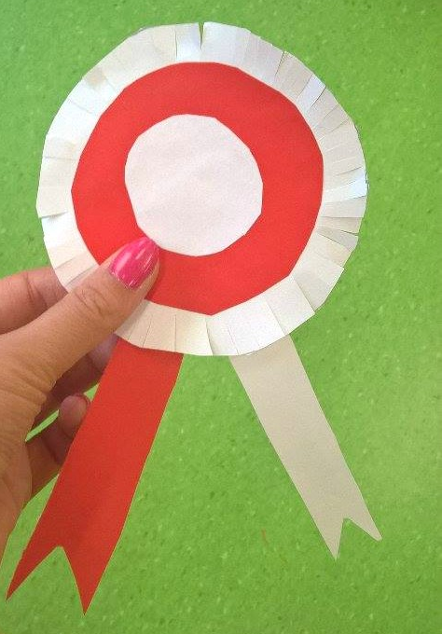

Powodzenia

